Stakeholderanalyse

Die Umfeldanalyse (auch "Systemumfeldanalyse") dient dazu, die Einflüsse des Umfelds auf Systeme wie z.B. Unternehmen oder Abteilungen zu analysieren. Hierzu werden die Beziehungen zum System beschrieben und visualisiert. Die Analysten ziehen daraus Schlussfolgerungen für die Interaktion des Systems mit seinem Umfeld. Bei der Anwendung der Umfeldanalyse im Projektmanagement steht das Projekt im Mittelpunkt der Analyse. Der Projektleiter und sein Team untersuchen die Beziehungen zu den Stakeholdern im Umfeld des Projekts.

Folgende Stakeholder wurden im Umfeld des Projekts identifiziert und entsprechend ihrer Bedeutung für das Projekt sortiert:
- Auftraggeber: Lehrperson des Moduls 306
- Kundengruppe: Freundesgruppen / Personen, die gemeinsame Aktivitäten organisieren möchten
- Benutzergruppe: Benutzer der Webapplikation
- Lieferantengruppe: keine
- Lieferant: Webstorm, Michael Wicki (Plesk Hosting)
- Projektleiter: Boris
- Projektteam: Dmytro, Fabio, Noël

Umfeldanalyse
Die folgende Darstellung zeigt die wichtigsten Stakeholder des Projekts auf und illustriert deren:
- Bedeutung (mit der Grösse)
- Interesse für das bzw. Nähe zum Projekt (mit dem Abstand)
- Häufigkeit der Kommunikation (Anzahl der Striche)
- Art der Beziehung (mit sprechenden Symbolen)
- 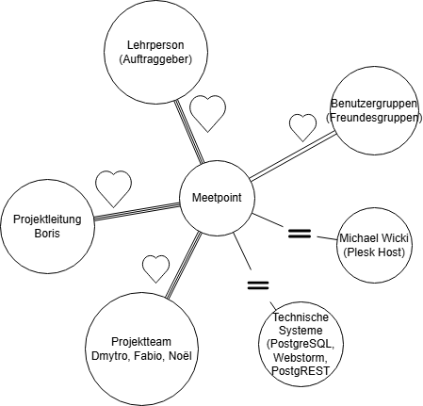

Erwartungshaltung
Die folgende Tabelle listet die wichtigsten Stakeholder des Projekts auf und beschreibt die gegenseitigen Erwartungen:
Stakeholder | Erwartungen/Anforderungen des Stakeholders an das Projekt | Erwartungen/Anforderungen des Projekts an den Stakeholder
Auftraggeber (Lehrperson) | Einhaltung der Modulanforderungen, saubere Dokumentation, funktionierende Applikation | Klare Anforderungen, Feedback, Bewertung und Unterstützung bei Fragen
Benutzer (Freundesgruppen) | Einfache Bedienung, übersichtliche Terminplanung, zuverlässige Funktionen | Nutzung der Plattform, Feedback zur Verbesserung
Gruppenadministratoren | Möglichkeit Gruppen zu erstellen, Mitglieder einzuladen und Aktivitäten vorzuschlagen | Verantwortungsvolle Verwaltung der Gruppen
Projektleiter (Boris) | Unterstützung durch das Team, Einhaltung der Termine | Koordination des Projekts, Organisation der Aufgaben
Projektteam (Fabio, Dmytro, Noël) | Klare Aufgabenverteilung, gute Kommunikation | Aktive Mitarbeit, Einhaltung der Deadlines
Technische Systeme (PostgreSQL, PostgREST, WebStorm) | Stabile Entwicklungsumgebung | Korrekte Nutzung und Integration der Technologien
Plesk Hosting (Michael Wicki) | Webseite hosten können | Bei Hosting-Probleme, Support bekommen

Massnahmen
Die folgende Tabelle listet die wichtigsten Massnahmen, welche ergriffen werden, um die Beziehungen zu den Stakeholdern zu optimieren.
Massnahme | Verantwortlich | Beteiligte | Termin | Status
Regelmässige Projektbesprechungen im Team | Boris | gesamtes Projektteam | wöchentlich | Offen
Feedback vom Auftraggeber einholen | Boris / Fabio | Lehrperson | nach Meilensteinen | Offen
Tests der Anwendung durchführen | Noël | Projektteam | während Testphase | Offen
Dokumentation und Fortschritt auf Microsoft Teams teilen | Noël | Projektteam | laufend | Offen
Technische Abstimmung bei Entwicklungsproblemen | Dmytro | Projektteam | bei Bedarf | Offen

